DAFTAR PUSTAKA

Buku
Arba, M, Hukum Agraria Indonesia, Jakarta:Sinar Grafika, 2017.
Arba. M, Hukum Agraria Indonesia, Jakarta: Sinar Gradika, 2019.
Arikunto, Suharsimi, 2012, Prosedur Penelitiaan Suatu Pendekatan Praktek, Jakarta: Rineka Cipta.
Arnowo, Hadi. dkk, Penyelenggaraan Pendaftaran Tanah di Indonesia, Jakarta : Kencana, 2019.
Basyarudin, Perlindungan Hukum Terhadap Pembeli Pihak Ketiga yang membeli Tanah dan Bangunan yang telah di Bebani HakTanggungan, Surabaya: CV. Jakad Media Publishing, 2014.
Bungin, Burhan, Penelitian kualitatuf: komunikasi, ekonomi, kebijakan publik, dan ilmu sosial lainnya, Jakarta: Kencana, 2007.
Djoko, Purnomo Kedudukan Dan Fungsi Camat Sebagai Pejabat Pembuat Akta Tanah, Surabaya:Penerbit Djambatan,2006.
Hadi Arnowo, Waskito, Penyelenggaraan Pendaftara Tanah di Indonesia, Jakarta:Kencana, 2019.
Harsono, Boedi, 1994, Hukum Agraria Indonesia, Sejarah Pembentukan Undang-Undang Pokok Agraria. Isi dan Pelaksaannya, Jilid I Hukum Tanah Nasional, Jakarta: Djambatan.
HR, Ridwan, 2013, Hukum Administrasi Negara, Jakarta: PT. Raja Grafindo Persada.
Hs, Salim, Teknik Pembuatan Akta Pejabat Pembuat Akta Tanah Jakarta: Raja Grafindo, 2016.
Kartasapoetra, G., 1992, Masalah Pertanahan Indonesia, Jakarta: Bineka Cipta.
Marzuki, Peter Mahmud, Penelitian Hukum, Jakarta: Kencana Prenada Media Group,2011.
Moleong Lexy J. 2019. Metodologi Penelitian Kualitatif. Bandung: PT. Remaja Rosdakarya.
Muhammad, Abdulkadir, Hukum dan Penelitian Hukum, Bandung: Citra Aditya
Bakti, 2004.
Mustofa, Tuntutan Pembuatan Akta-Akta PPAT Edisi Revisi, Yogyakarta: KaryaMedia, 2014.
Narbuko, Cholid dan Achmadi, H. Abu. 2015. Metodologi Penelitian. Jakarta: Bumi Aksara.
Perangin, Effendi, 1994, Hukum Agraria Indonesia, Suatu Telaah Dari Sudut Pandang Praktisi Hukum, Jakarta: Raja Grafindo.
Pugung, Solahudin, Perihal Tanah dan Hukum Jual Belinya Serta Tanggung Jawab PPAT, Yogyakarta : CV. Budi Uatama , 2021.
Rakhmatullah, Bhai’iq Roza. 2022. Problematika Pendaftaran Peralihan Hak Atas Tanah. Pekalongan: PT. Nasya Expanding Management.
Ramadhani, Rahmat, Hukum Pertanahan Indonesia dan Perkembangannya, Medan: Umsu press, 2022.
Samsaimun, 2021. Peraturan Jabatan PPAT. Bandung: Reka Cipta.
Santoso, Urip, 2010, Pendaftaran dan Peralihan Hak Atas Tanah, Jakarta: Kencana.
Santoso, Urip, 2011, Pendaftaran dan Peralihan Hak atas Tanah. Ed. 1. Cet. 2, Jakarta: Kencana.
Santoso, Urip, Pendaftaran dan peralihan hak atas tanah, Jakarta Timur: Kencana, 2019.
Sihombing, Romi. D, Cacat Administrasi, Jakarta: Kencana, 2022.
Sinaga, Henry, Hukum Agraria Dalam Teori dan Praktek, cetakan ke-1, Jakarta: Pranamedia Group, 2018.
Siyoto, Sandu, Dasar Metodologi Penelitian, Yogyakarta: Literasi Media Publishing, 2015.
Soerodjo, Irawan, Kepastian Hukum Hak Atas Tanah Di Indonesia, Surabaya: Arloka, 2002.
Sumarja, FX., 2008, Hukum Tata Guna Tanah di Indonesia, Universitas Lampung, Bandar Lampung.
Sumarja, FX., 2015, Hukum Pendaftaran Tanah, Universitas Lampung, Bandar Lampung.
Supriadi, 2010, Hukum Agraria, Cetakan Keempat, Jakarta: Sinar Grafika.
Sutedi, Adrian, Sertipikat Hak Atas Tanah, Jakarta: Sinar Grafika
Suyanto, 2023, Hukum Pengadaan & Pendaftaran Tanah, Jawa Timur: Unigres Press.
Suyanto, Metode Penelitian Hukum, Gresik: Unigres press. 2022.
Waskito, Penyelenggaraan Pendaftaran Tanah di Indonesia, Edisi Pertama, Jakarta: Prenadamedia Group, 2019.
Skripsi/Jurnal/Artikel
Bahrun Alam, Perlindungan Hukum Terhadap Pemegan Hak Atas Tanah Akibat Hilangnya Data-Data di Kantor Pertanahan Kota Kendari, 2022, Tesis program Pasca Sarjana Ilmu Hukum, Universitas Islam Sultan Agung Semarang.
Farista Dewi Aninsyati, Pemanfaatan Aplikasi LARIS Dalam Pelaksanaan Digitalisasi Arsip Pertanahan di Kantor Pertanahan Kabupaten Sleman. 2020, Program Studi Diploma IV Pertanahan, Sekolah Tinggi Pertanahan Nasional Yogyakarta.
Fitrianingsih, et.all., 2021, Evaluasi Digitalisasi Arsip Pertanahan Dan Peta Bidang Tanah Terintegrasi menuju Pelayanan ​Online (Studi di Kantor Pertanahan Kabupaten Karanganyar), Jurnal Tunas Agraria, Vol. 4, No.1.
Muhammad Iqbal, 2018, Skripsi: Kewenangan Kantor Pertanahan Dalam Pendaftaran Tanah Di Kabupaten Pringsewu, Fakultas Hukum Universitas Lampung, Bandar Lampung.
Ratih Mega Puspa Sari, Gunarto “Peran PPAT Dalam PenSertipikatan Tanah Akibat Jual Beli” Jurnal Akta, Vol.5. No. 1 Maret 2018.
Reswanto Adi Nugroho, Peran Pejabat Pembuat Akta Tanah (PPAT) Dalam Pendaftaran Hak Atas Tanah Melalui Jual Beli di Kabupaten Demak. 2023,Skripsi program Sarjana Ilmu Hukum, Universitas Islam Sultan Agung Semarang.
Winarsi, Sri, “ Pengaturan Notaris Dan Pejabat Pembuat Akta Tanah Sebagai Pejabat Umum”, Majalah Yuridika, Vol 17.
Peraturan Perundang-undangan
Peraturan Kepala Badan Petanahan Nasional Republik Indonesia Nomor 6 Tahun 2010 tentang Penanganan Bencana dan Pengembalian Hak-Hak Masyarakat atas Asset Tanah di Wilayah Bencana.
Peraturan Kepala Badan Pertanahan Nasional Nomor 1 Tahun 2010 tentang Standar Pelayanan dan Pengaturan Pertanahan.
Peraturan Menteri Agraria/Kepala Badan Pertanahan Nasional Nomor 3 Tahun 1997 tentang Ketentuan Pelaksanaan Peraturan Pemerintah No. 24 Tahun 1997 tentang Pendaftaran Tanah.
Peraturan Pemerintah No. 37 Tahun 1998 tentang Peraturn Jabatan Pembuat Akta Tanah.
Peraturan Pemerintah Nomor 24 Tahun 1997 tentang Pendaftaran Tanah.
Peraturan Pemerintah Nomor 18 Tahun 2021 tentang Hak Pengelolaan, Hak Atas Tanah, Satuan Rumah Susun, dan Pendaftaran.
Peraturan Pemerintah Republik Indonesia Nomor 24 Tahun 2016 tentang Perubahan atas Peraturan Pemerintah Nomor 37 Tahun 1998 tentang Peraturan Jabatan Pejabat Pembuat Akta Tanah.
Peraturan Kepala Badan Pertanahan Nasional RI Nomor 23 Tahun 2009 tentang Perubahan Atas Peraturan Kepala Badan Pertanahan Nasional RI Nomor 1 Tahun 2006 Tentang Ketentuan Pelaksanaan Peraturan Pemerintah Nomor 37 tahun 1998 tentang Peraturan Jabatan Pejabat Pembuat Akta Tanah.
Undang-Undang Nomor 5 Tahun 1960 tentang Undang-Undang Pokok Agraria.
Kitab Undang-Undang Hukum Perdata.
Internet:
Detik Jateng, 14 Juli 2023, Kantor BPN Brebes Terbakar!, https://www.detik.com/jateng/berita/d-6821967/kantor-bpn-brebes-terbakar
Detiknews, 5 Fakta Kebakaran Kantor BPN Brebes Hanguskan 6.000 Sertipikat PTSL, https://news.detik.com/berita/d-6824436/5-fakta-kebakaran-kantor-bpn-brebes-hanguskan-6000-Sertipikat-ptsl
https://academicjournal.yarsi.ac.id/article/pdf//kewenangan-pemerintah-kabupaten/kota-dalam- bidang-pertanahan
https://realmaczman.wordpress.com/

LAMPIRAN

- Foto
- Wawancara dengan Petugas Kantor Pertanahan Kabupaten Brebes, Bapak. Akhmad Baihaqi.

- Wawancara dengan Petugas Kantor Pertanahan Kabupaten Brebes, Ibu Lely Mustikawati.
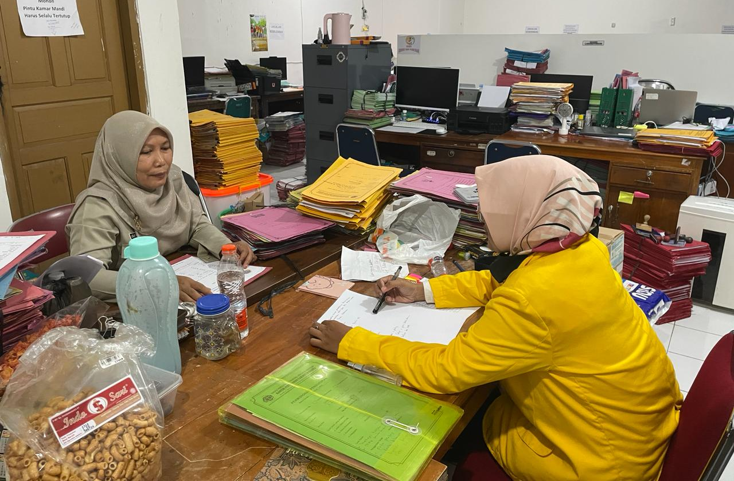

- Wawancara dengan PPAT di Kabupaten Brebes, Bapak Oni Setiawan

- Wawancara dengan PPAT di Kabupaten Brebes, Ibu Nur Laelani
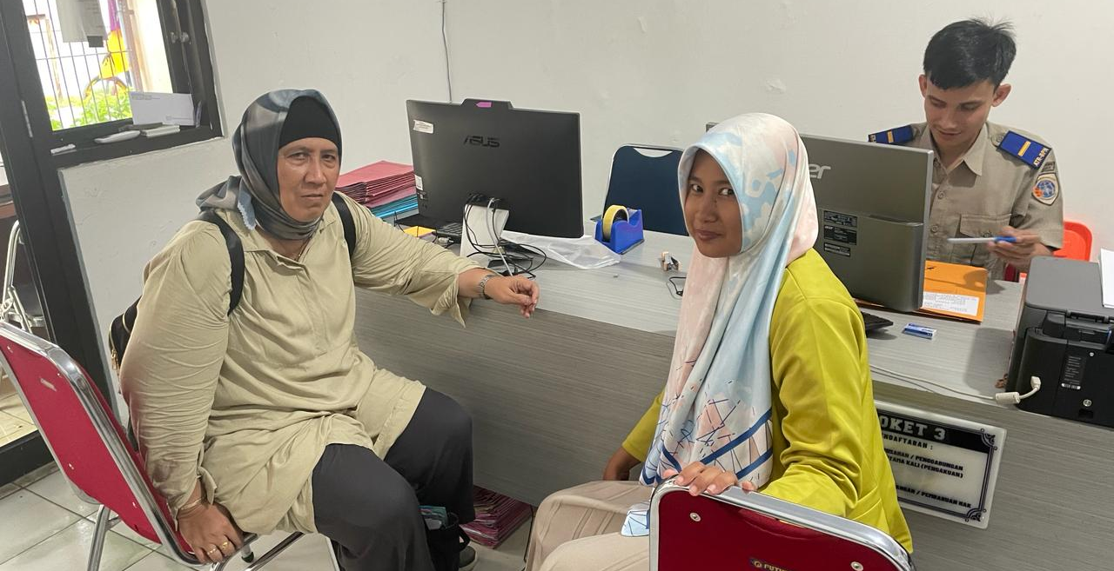

- Wawancara dengan PPAT di Kabupaten Brebes, Ibu Yuni Andaryanti
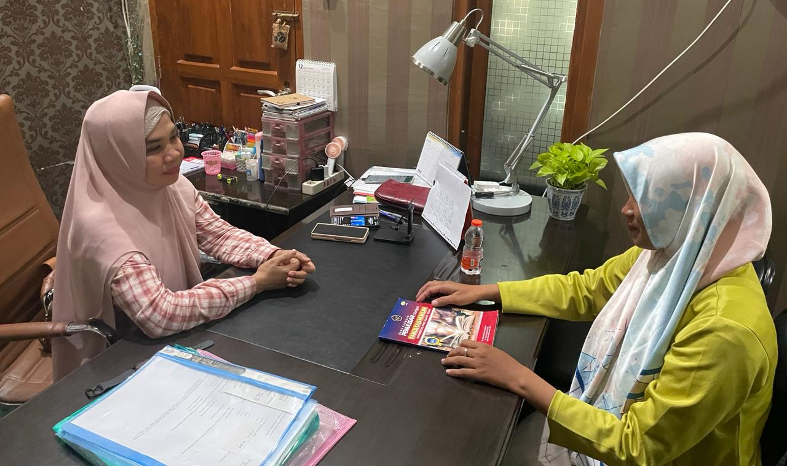

- Dokumen
- Tanda Terima Dokumen
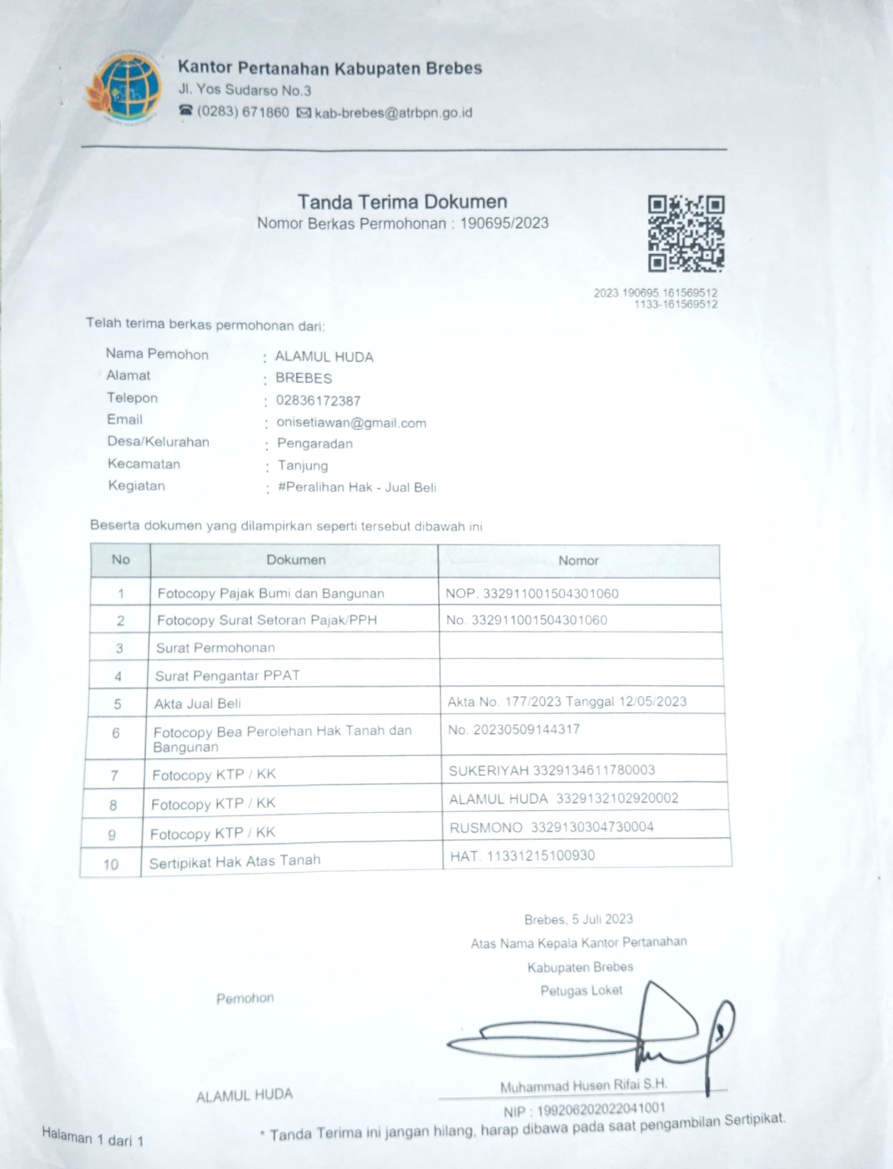

- Sertipikat
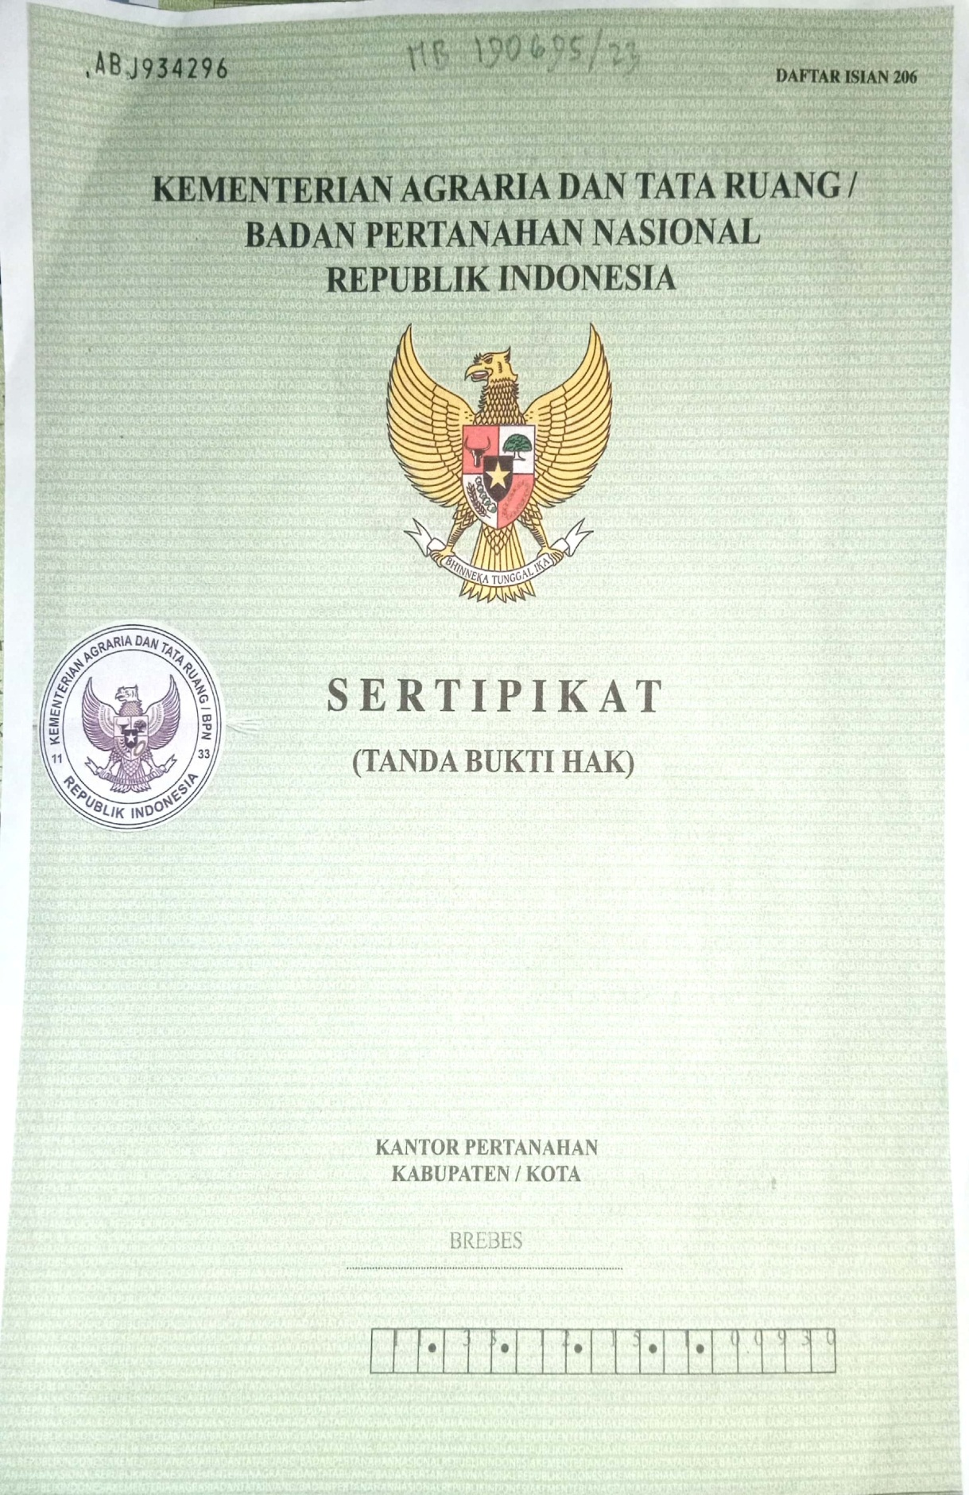
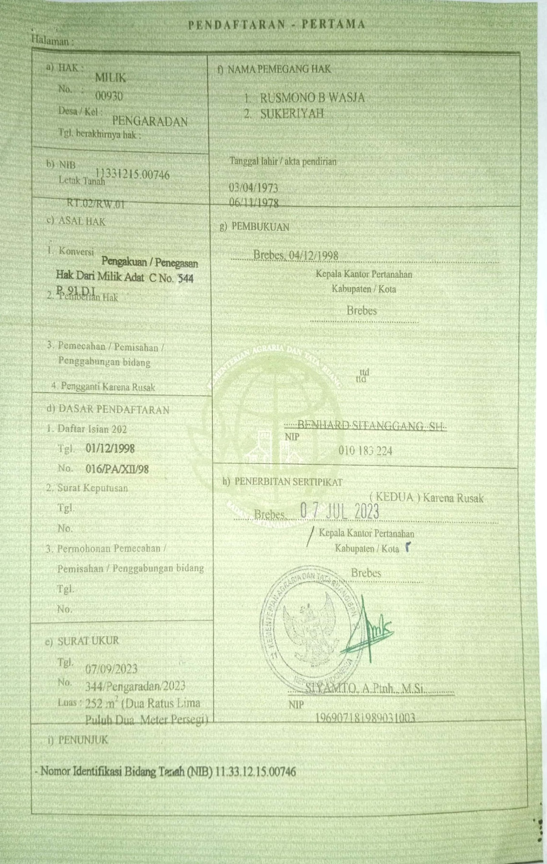

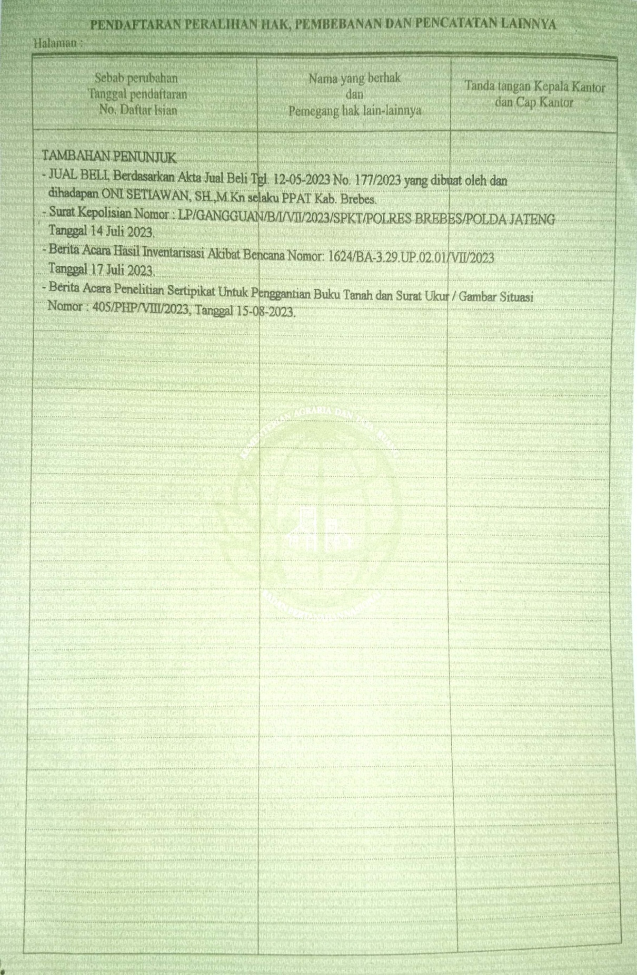

DAFTAR RIWAYAT HIDUP

Nama | : | Endah Permatasari
NPM | : | 5120600031
Tempat/Tanggal Lahir | : | Brebes, 25 Oktober 1993
Proram Studi | : | Ilmu Hukum
Alamat | : | Desa Lemahabang, Rt. 002, Rw. 002,  Kecamatan Tanjung, Kabupaten Brebes.
Riwayat Pendidikan :
No | Nama Sekolah | Tahun Masuk | Tahun Lulus
1 | SD N 01 Lemahabang | 2000 | 2005
2 | SMP N 01 Tanjung | 2005 | 2008
3 | PKBM Budi Mulya Sutamaja | 2008 | 2011
4 | S1 Fakultas Hukum  Universitas Pancasakti Tegal | 2020 | 2024
Demikian daftar riwayat hidup ini saya buat dengan sebenarnya.
Tegal, 05 Februari 2024
Hormat saya,

(Endah Permatasari)

